|  |  |
| --- | --- |
| ICONbattle | 摘要  IconBattle项目文档，包含各模块功能简介，前端与后端简介，以及各个界面的展示    期末项目 |

目录

项目简介 2

成果简介 3

数据统计 3

项目特色 3

功能模块 3

模块简介 4

客户端 4

模块功能详细介绍 5

服务器 10

界面介绍（Adobe主题为例）： 11

loading scene 加载界面 11

menu scene 菜单界面 12

store scene 商店界面 13

level scene 选关界面 14

game scene 游戏界面 15

用户文档 16

模式介绍 16

功能介绍 16

规则介绍 17

经典模式 17

进阶模式 17

图片示意图 18

# 项目简介

本项目开发选择了现今比较流行的cocos游戏引擎。Cocos2d-x 是一套成熟的开源跨平台游戏开发框架。引擎提供了图形渲染、GUI、音频、网络、物理、用户输入等丰富的功能，被广泛应用于游戏开发及交互式应用的构建。其核心采用 C++ 编写，支持使用 C++、Lua 或 JavaScript 进行开发。Cocos2d-x 适配 iOS、Android、HTML5、Windows 和 Mac 系统，功能侧重于原生移动平台，并向 3D 领域延伸扩展。

该引擎符合c++语言使用要求，且便于前端界面开发，后端内核与服务器等均使用c++语言编写。

项目在不改变宝石迷阵文档基础要求上进行多方面扩展，项目名称为IconBattle，具体介绍如下。

# 成果简介

## 数据统计

* 代码行数：6000+
* 四人全程合作开发
* 采用游戏引擎开发
* 采用Git进行代码管理
* Commit次数：310+

## 项目特色

* Cocos 2d-x

市面上主流的游戏引擎及框架，全球市场占有率18%

开源

跨平台：Windows、MacOS、iOS、Android

* Git合作

使用自行搭建的Git服务器进行合作开发

良好的版本控制机制

* 两大玩法 + 三种模式
* 本地记录

设置可调节 关键数据防修改

* 商店

多种主题可供选择和购买

* 金币系统

随机掉落，可用于商店购买

* 音乐、音效、新手教程
* 丰富的特效+动画
* 网络

成绩分享

在线排行榜（具有防作弊功能） 网络公告栏

## 功能模块

* 多种玩法：

两大模式，三种玩法。

* 金币系统

随机掉落，可用来购买主题。

* 设置功能

设置音乐、音效、显示新手教程。

* 主题商店

可使用金币购买不同主题。

* 网络分享

游戏结束可以分享游戏成绩。

* 消除特效

方块消除有丰富特效。

* 网络排行

挑战模式结束后，自己的分数将会上传服务器，可查看全服前十排行。

* 切换特效

不同界面切换有各样特效。

* 丰富音效

包含按键音、方块消除音效等。

# 模块简介

## 客户端

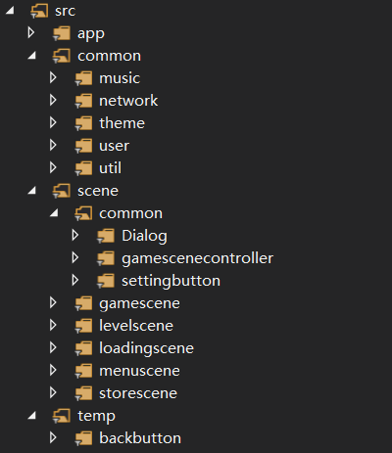

项目包类（客户端部分）大致见上，其中：

app为cocos自带类部分；

music包括背景音乐与按键音效、粒子特效音效类；

network包括网络连接服务器部分和网络分享部分；

theme为主题部分；user为用户信息部分；

util包含各种工具支持类；scene为各个界面部分，common包中包含：Dialog为弹出消息提示框部分，gamescenecontroller为不同模式游戏界面控制部分，settingbutton为重写button满足该项目需要部分；gamescene，levelscene，loadingscene，menuscene和storescene分别为游戏界面，闯关界面，加载界面，菜单界面，商店界面；

temp包中包括重写button的backbutton作各个界面返回键用。

### 模块功能详细介绍

#### music模块

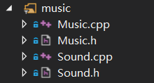

Music为背景音乐播放类，提供各类控制音乐接口；

Sound为音效类，负责按键音效和粒子特效音效的播放。

#### network模块

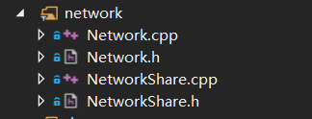

Network为网络链接类，负责与服务器的链接，发送、获取用户信息等；

NetworkShare类用于网络分享，支持用户将游戏结果分享至腾讯、新浪微博、豆瓣网、人人网等平台。

#### theme模块

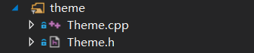

Theme类存储用户前端界面信息，包括背景图片、音乐、棋子种类等。

#### user模块

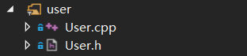

User类负责读取上次以及存储当前用户的背景音乐、主题、游戏金币等等有关信息。

#### util模块

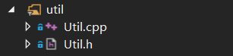

Util类负责生成Hash码提高防作弊性能，生成随机数便于其他类使用。

#### commen包模块

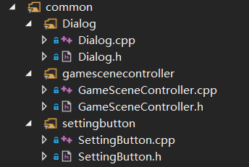

Dialog为对话框类，负责弹出对话框与用户实现交互；

GameSceneController类的用处为：与GameScene有关的界面向其发消息，创建相应模式的游戏界面；

SettingButton为设置按钮，可实现音效，背景音乐等的设置。

#### scene模块

##### gamescene模块：

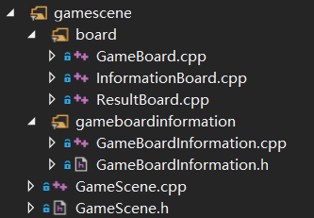

GameBoard类为游戏棋盘类；

InfromationBoard为游戏信息类，如背景板、步数、分数等；

ResultBoard为结果面板显示类，显示游戏结果；

GameBoardInformation为棋盘信息类，存储棋子信息，进行棋盘动画等；GameScene类为游戏内核，构造函数为：

Scene* GameScene::createScene(const int stepNumber, const int totalScore, const bool isClassical, const int mode, const int level, const int hintNumber)

stepNumber为要求步数；totalScore为要求总得分；isClassical表示经典或进阶模式（true为经典）；mode表示练习、闯关、挑战模式；level默认值为零，当为闯关模式时传入游戏关卡标号；hintNumber表示提示次数，默认值为3，该类负责棋子交换判断，消除，期盼刷新等主要功能的实现。

##### levelscene模块

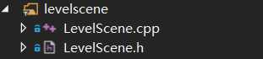

LevelScene为闯关选择界面类，可通知GameSceneController创建level模式游戏。

##### loadingscene模块

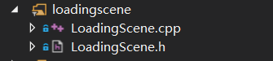

LoadingScene类为加载类，负责用户信息、音乐信息、主题信息等全部预加载事项。

##### menuscene模块

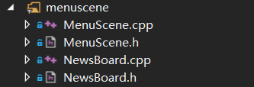

MenuScene类为菜单界面类，用户可以选择不同模式的游戏，可以进入其他各个界面，其中还包含rank按键，负责链接服务器获取游戏排行榜信息；

NewsBoard类负责链接服务器，显示获取的服务器公告，并显示在界面下方。

##### storescene模块

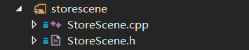

StroeScene为商店界面类，用户可进入购买主题，目前仅支持游戏掉落进步购买，人民币购买功能开发中。

## 服务器

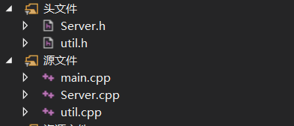

Server为服务器类，功能分为三类：

1. 向客户端发送新闻公告；
2. 向客户端发送排行榜信息；
3. 接受客户端发来的新的用户游戏信息并存储。

util为工具类，负责生成与客户端相同的Hash码，防止作弊；

# 界面介绍（Adobe主题为例）：

## loading scene 加载界面

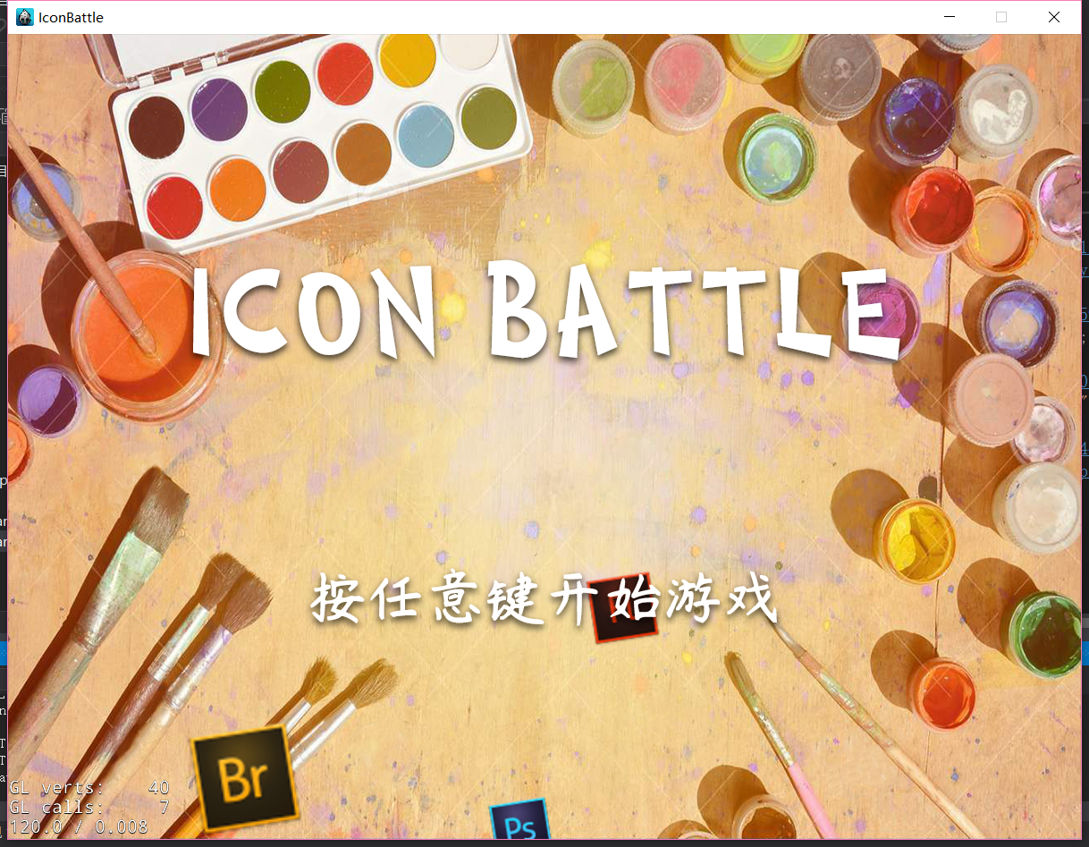

显示此界面时，后台会加载诸如背景音乐、用户信息等信息。

## menu scene 菜单界面

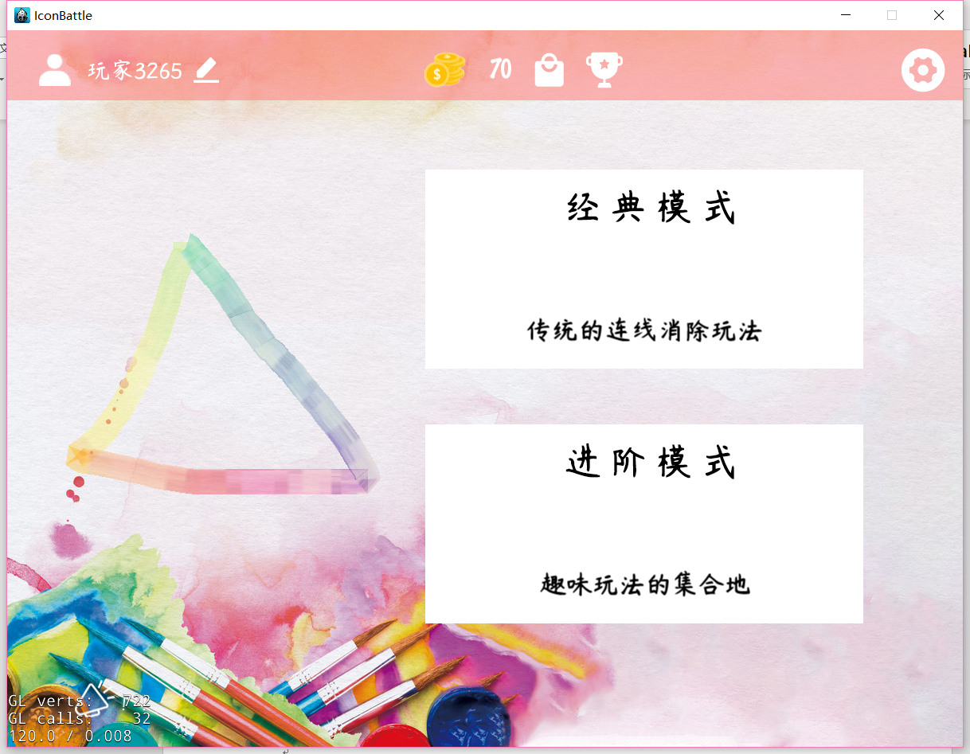

左上角：可点击设置用户名。

上方右三按钮：进入商店界面。

上方右二按钮：打开排行榜。

上方右一按钮：弹出音乐、音效、新手教程按键。

左侧空白区：可按住并拖动鼠标画彩虹线。

经典模式、进阶模式选择框：鼠标悬停可显示进入游戏按钮。

## store scene 商店界面

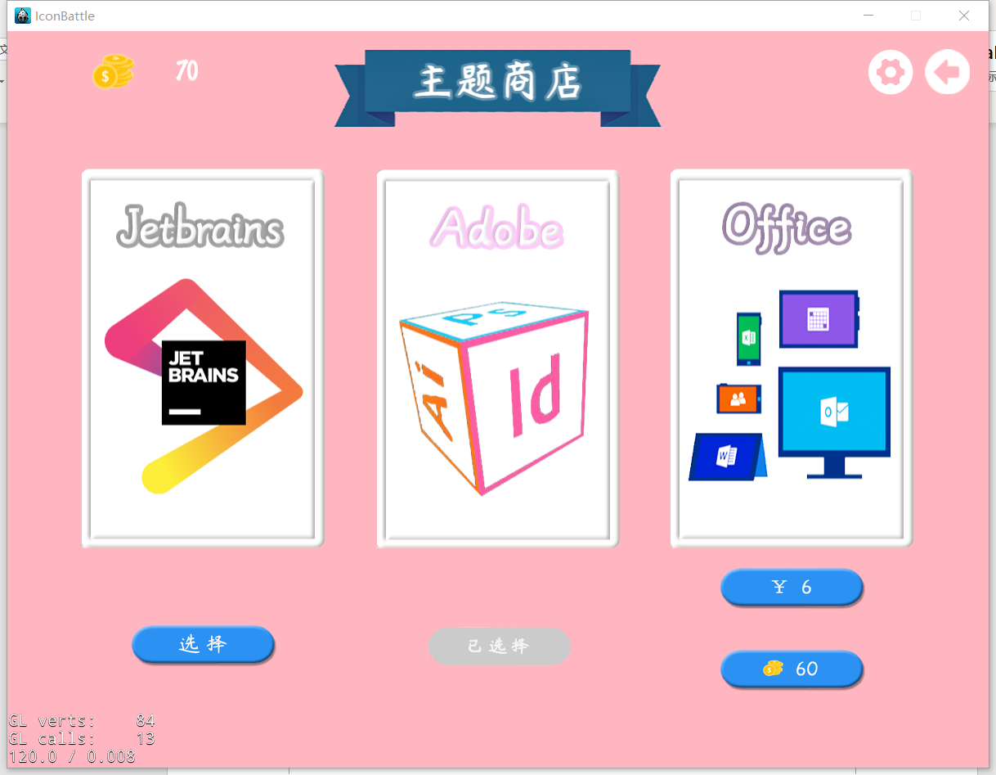

可购买并选择已经购买的主题

## level scene 选关界面

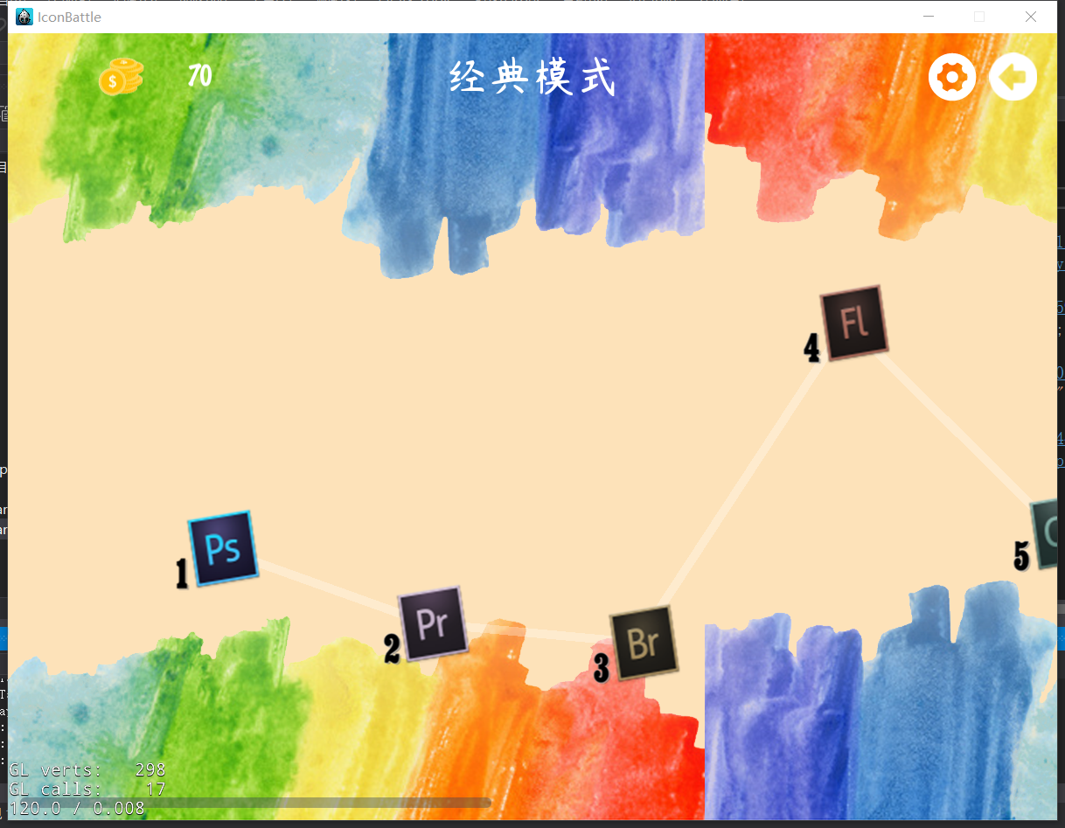

可选择想要挑战的关卡，只有通过上一关才可有挑战下一关的资格。

## game scene 游戏界面

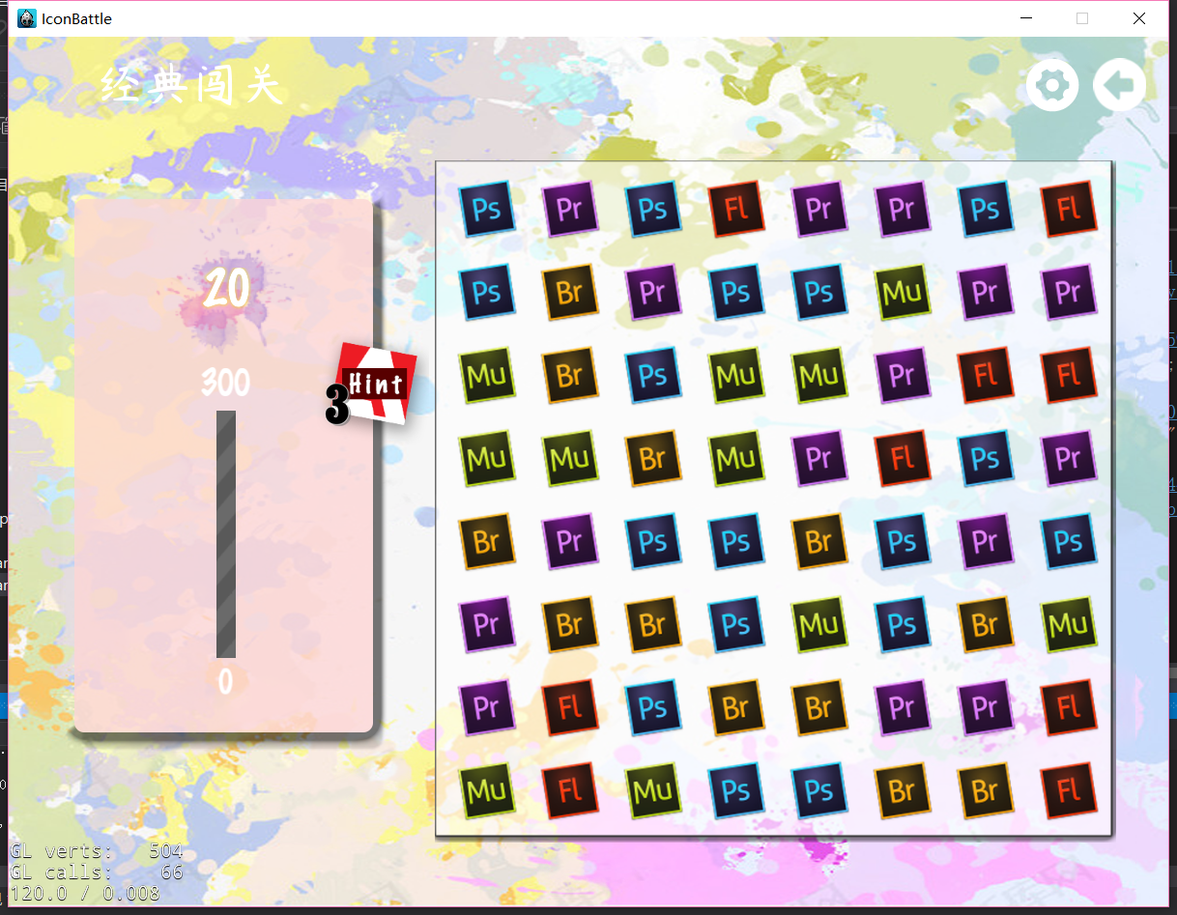

左侧最上为剩余步数，第二个数字为要求达到的分数，长条为游戏进度条，下方数字为当前分数，左侧矩形右上为剩余提示次数，点击可出发提示特效。

游戏棋盘，点击第一次选中第一个方块，第二次选择相邻的方块则可尝试交换，若交换失败，剩余步数依旧减一。

# 用户文档

## 模式介绍

本游戏共有两大模式——经典模式和进阶模式，模式中分别有三类小模式，即练习模式、闯关模式、挑战模式。练习模式方便用户练习，闯关模式共设有10个关卡，难度递增，在限制步数内达到要求分数即可过关，若步数和提示数剩余，可以折合分数加至最终成绩，用户在闯过全部闯关模式后即可进入挑战模式，在有限步数内尽自己最大努力挑战尽可能高的分数，最终成绩会上传到排行榜，用户可查看自己的排行。

## 功能介绍

除各类游戏功能外，游戏还提供各种辅助功能。

设置按键可以设置按键音效开关与否，以及背景音乐音量，还提供打开新手教程按键，方便用户回顾规则。

分享功能。用户在某一局游戏结束后，可以选择分享到腾讯、新浪微博、人人网和豆瓣网。

用户可在商店界面购买并设置主题，主题定期更新，可注意菜单界面下方公告栏通知。目前仅提供游戏金币购买主题皮肤，游戏金币可在一局游戏结束后一定几率获得。

## 规则介绍

### 经典模式

横向三消：横向消除三个Icon

纵向三消：纵向消除三个Icon

横向四消：横向消除四个Icon

纵向四消：纵向消除四个Icon

横向五消：横向消除五个Icon

纵向五消：纵向消除五个Icon

### 进阶模式

横向三消：横向消除三个Icon

纵向三消：纵向消除三个Icon

横向四消：消除此四消所在行所有的Icon

纵向四消：消除此四消所在列所有的Icon

横向五消：消除此五消所在行临近三行所有的Icon

纵向五消：消除此五消所在列临近三行所有的Icon

双向三消：消除 3X3 区域内所有的Icon

双向三消添加任意Icon：生成SUPER Icon

SUPER Icon交换：消去所有的被交换的Icon

SUPER Icon互相交换：消除所有的Icon

### 图片示意图

